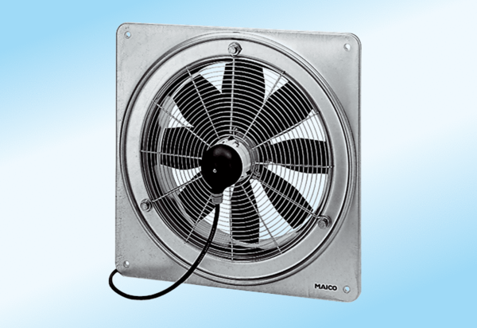Осевой настенный вентилятор DZQ 20/2 A-ExКомплект поставки: 1 штукАссортимент: C
Номер артикула: 0083.0756Изготовитель: MAICO

